Desligamento de Colaboradores

Será o processo contrário ao de Criação de Novos Colaboradores.

1 - DESATIVANDO CONTAS DE USUÁRIO NO IXC (TODOS OS FUNCIONÁRIOS):

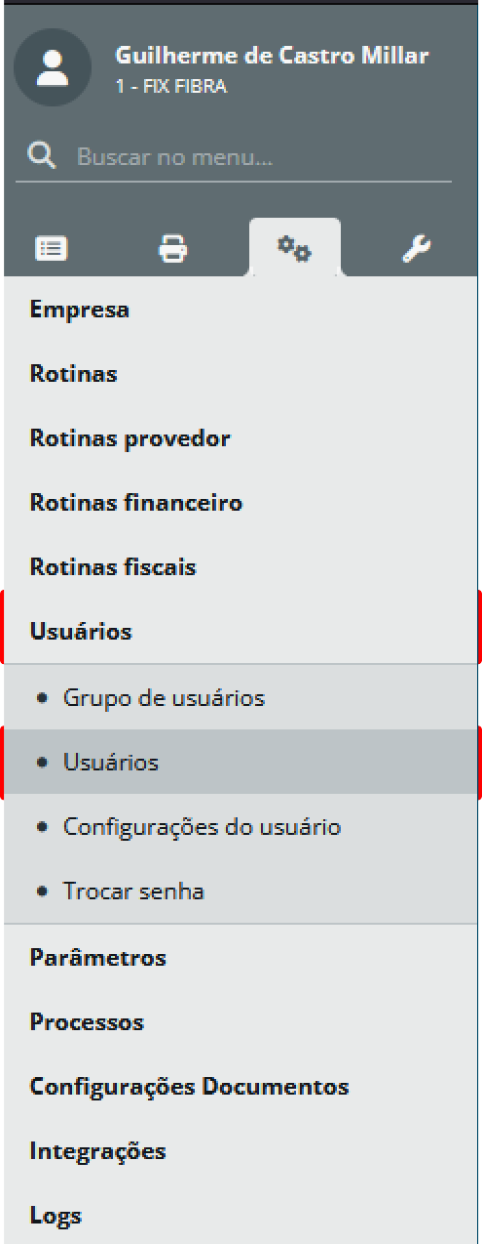
1.01 Abra o IXC e acesse as configurações (logo de engrenagem);

1.02 - Clique em “Usuários” e novamente em “Usuários”.
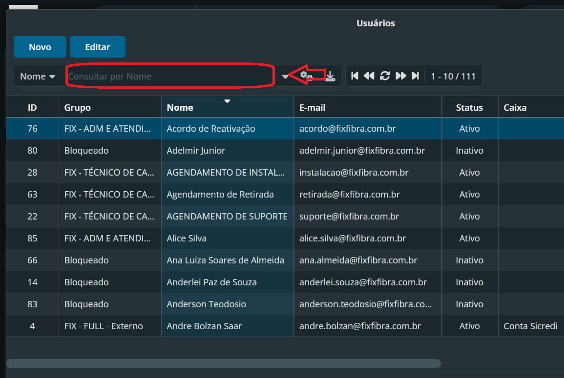
1.03 - Após abrir a tela de usuários, clique na Barra de Pesquisa escrito “Consultar por Nome” e digite o nome do Usuário;

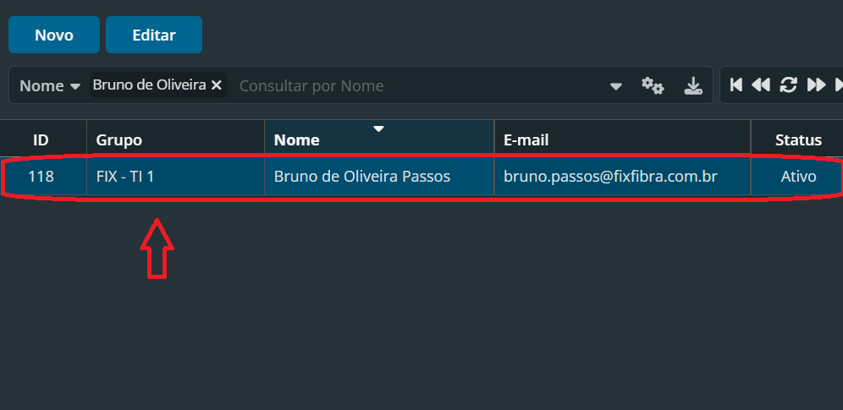
1.04 - Após localizar o nome da Pessoa procurada, dê um clique duplo sobre o usuário cadastrado;

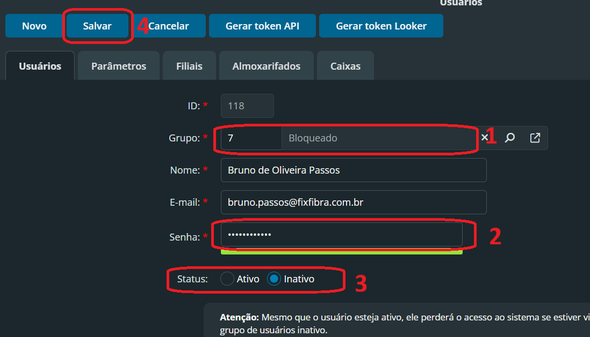
1.05 - Na nova janela, vamos fazer alguns ajustes: Primeiro, vamos alterar o Grupo. Clique no número, escreva “7”, e dê um enter. Segundo, altere o campo Senha. O intuito é que ninguém acesse mais esse Usuário, então não há necessidade de anotar ou salvar em algum lugar. Terceiro, em Status, altere para Inativo. Por último, clique no botão Salvar;

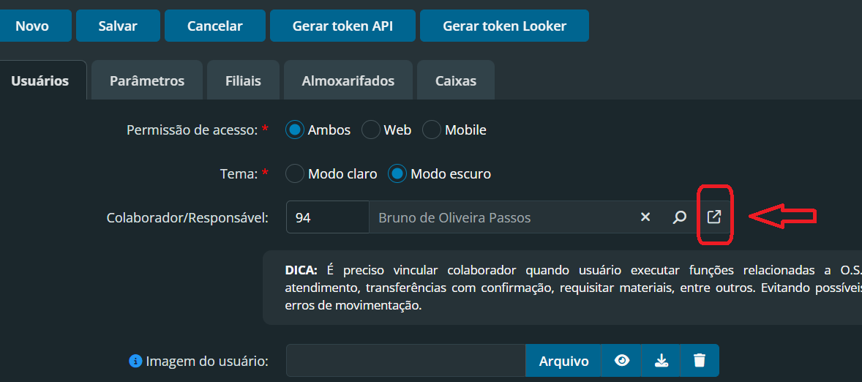
1.06 - Após salvar, vamos alterar o Colaborador Responsável. Um pouco mais abaixo na janela do Usuário, no campo Colaborador/Responsável, clique no símbolo de Expandir ao lado da Lupa;
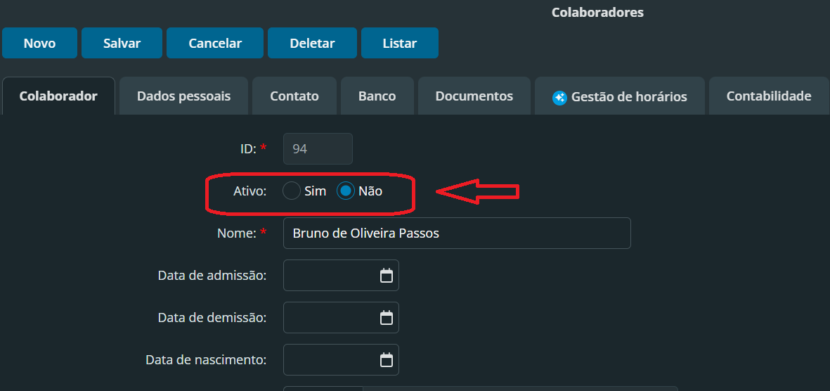
1.07 - Nessa nova janela, no campo “Ativo”, selecione a opção “Não”, depois clique em Salvar, e aperte clique no “X” no canto superior direito (ou aperte a tecla Esc) para voltar pra janela anterior;

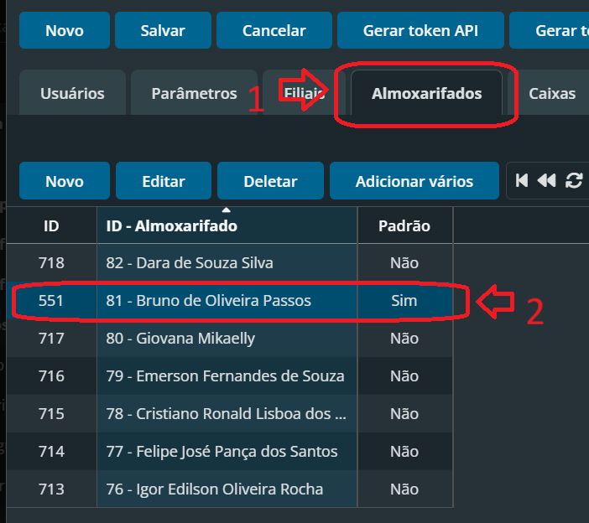
1.08 - Ainda na janela de Usuários, vamos abrir a aba “Almoxarifados”;

1.09 - Na janela que irá aparecer, procure nos nomes da lista o nome da pessoa que você está editando, e dê um clique duplo sobre o nome;

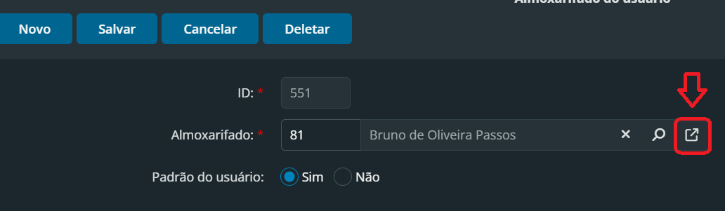
1.10 - Na próxima janela, clique no símbolo ao lado da lupa, para expandir o campo Almoxarifado;

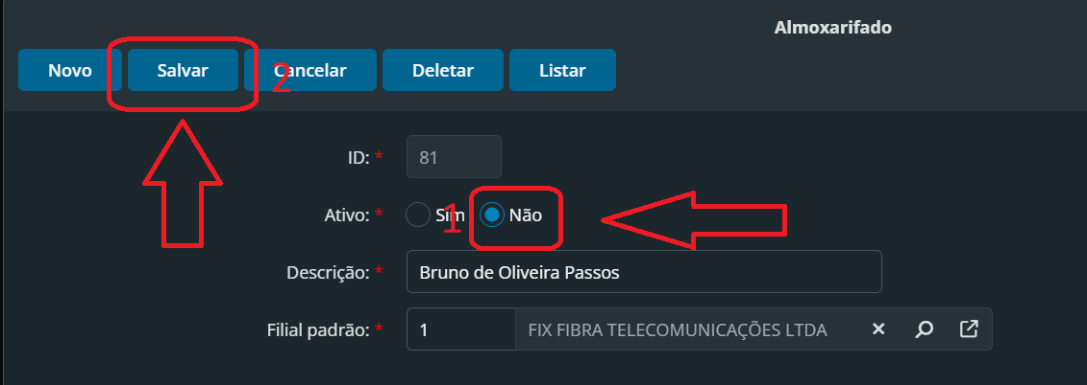
1.11 - Nessa próxima janela, vamos mudar o campo “Ativo” para “Não”, e então clicar em Salvar. Vamos sair dessa janela, Salvar novamente, e pela última vez, sair novamente e salvar pela última vez.

1.12 - Processo completo. Usuário Inativo no IXC.

2 - DESATIVANDO USUÁRIO NO NEXTCLOUD:
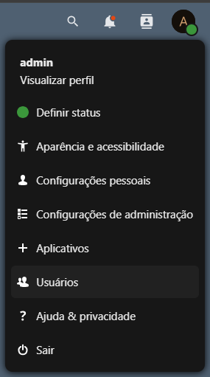
2.1 - Acesse o nextcloud da fix (nc.fixfibra.com.br) e acesse com o usuário administrador (solicite ao Daniel ou Otávio). Clique em “Usuários”;

2.2 - Encontre o usuário que você precisa desativar e clique no símbolo de “caneta” para editar o perfil (após clicar, se a janela ficar muito pequena pra procurar, você pode usar a barra de rolagem lateral na parte inferior da janela, ou usar o atalho Shift + Rolagem do Mouse);

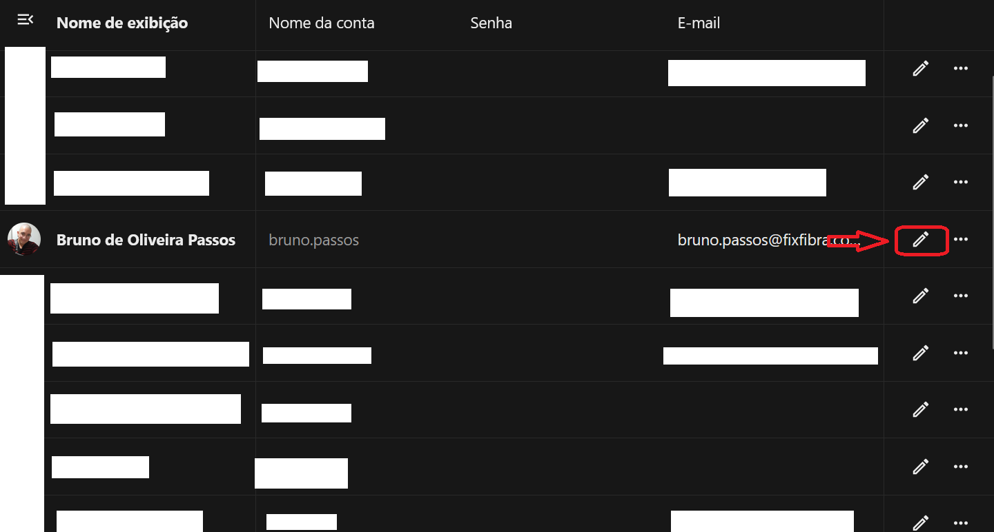

2.3 - Primeiro, em “Definir novo endereço”, apague todo o conteúdo de e-mail e deixe o campo em branco. Em seguida, temos o campo à direita onde o usuário fica associado a grupos. Clique no “X” ao lado de cada nome do campo para apagar todos. Coloque o usuário no grupo ExFunc (Ex-funcionários);
2.4 - Depois disso, basta clicar no símbolo de “Ok” no canto direito. Pronto, Usuário desativado.

3 - DESATIVANDO USUÁRIOS NO TIP (APENAS ATENDENTES):
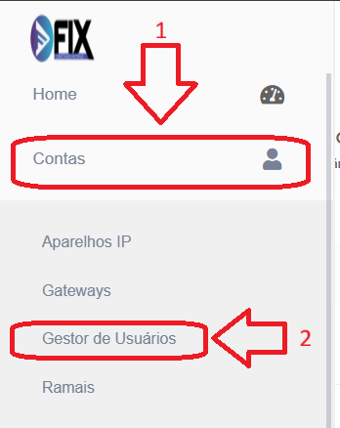
3.01 - Acesse sp.fixfibra.com.br. Caso não tenha usuário, solicite a criação de um ao Otávio ou ao Daniel. No menu lateral à esquerda clique em Contas e clique em Gestor de Usuários;

3.02 - Nessa próxima janela, primeiro buscaremos na barra de busca o nome do usuário que iremos desativar. Ao encontrar, vamos clicar no símbolo de “Editar” (símbolo de papel e caneta à direita);

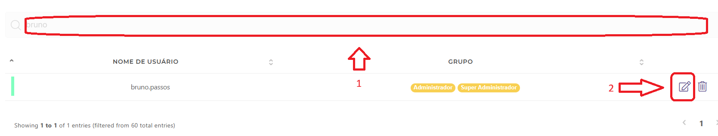

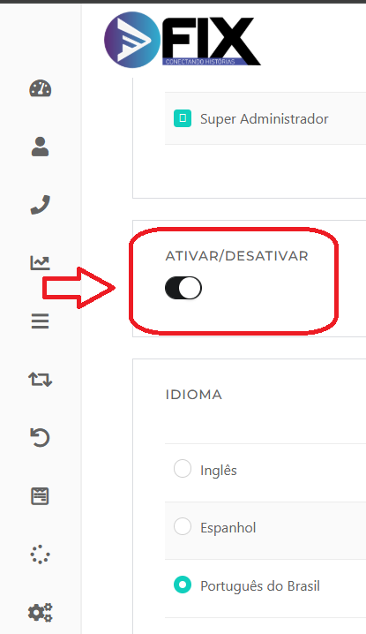
3.03 - Na nova janela, role pra baixo até o campo “Ativar/Desativar”.

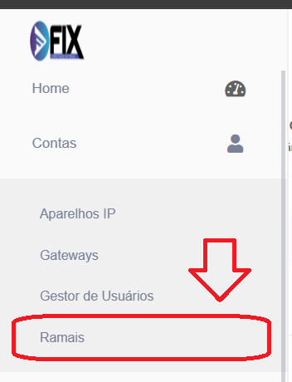
3.03 - Clique na bolinha pra desliza-la pra esquerda (desativado); Depois disso, vamos novamente, no menu lateral à esquerda, selecionar a opção “Contas” e acessar a opção “Ramais”;

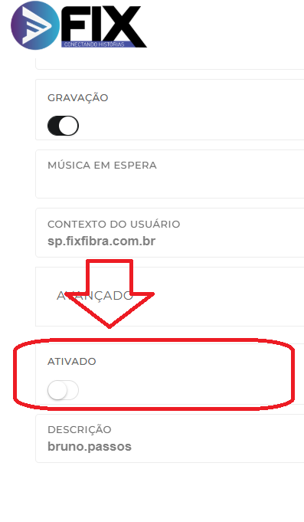

3.04 - Em Ramais, na nova janela, role pra baixo até o campo “Ativar/Desativar”. Clique na bolinha pra desliza-la pra esquerda (desativado). Vamos agora clicar em Salvar. Pronto, usuário desativado no TIP.

4 - DESATIVANDO USUÁRIO NO OPA (APENAS ATENDIMENTO):
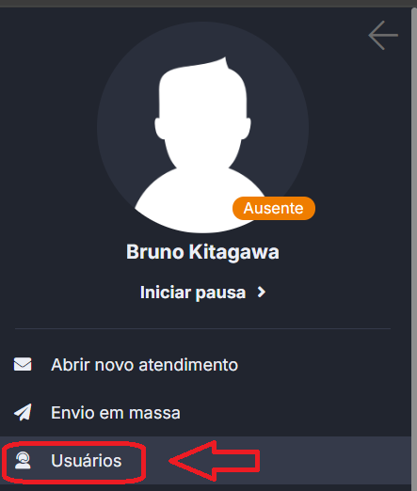
4.1 - Solicite o acesso ao OPA com o Usuário ADM (Bruno Kitagawa). Ao acessar clique no menu lateral e selecione a opção “Usuários”;

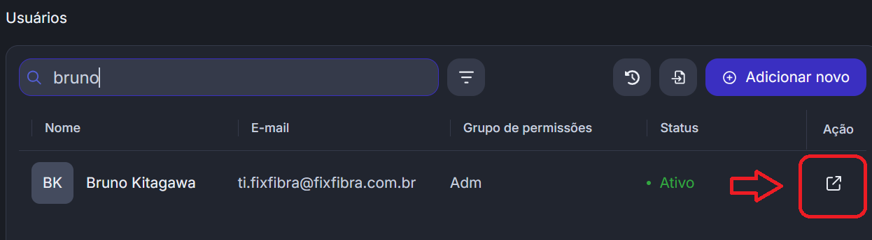
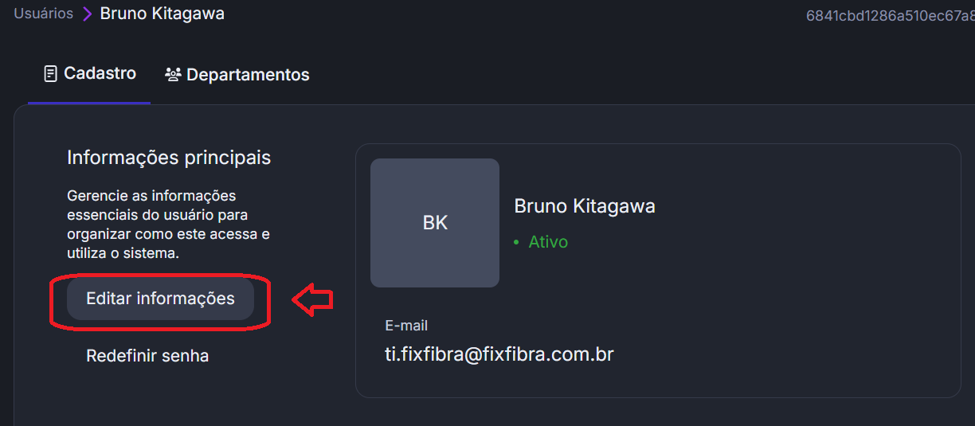
4.2 - Digite o nome do Usuário a ser desativado na barra de pesquisa. Quando encontrar o Usuário, clique no botão de Editar (símbolo de papel e caneta à direita);

4.3 - Na próxima janela, em “Informações principais”, clique em “Editar Informações”;

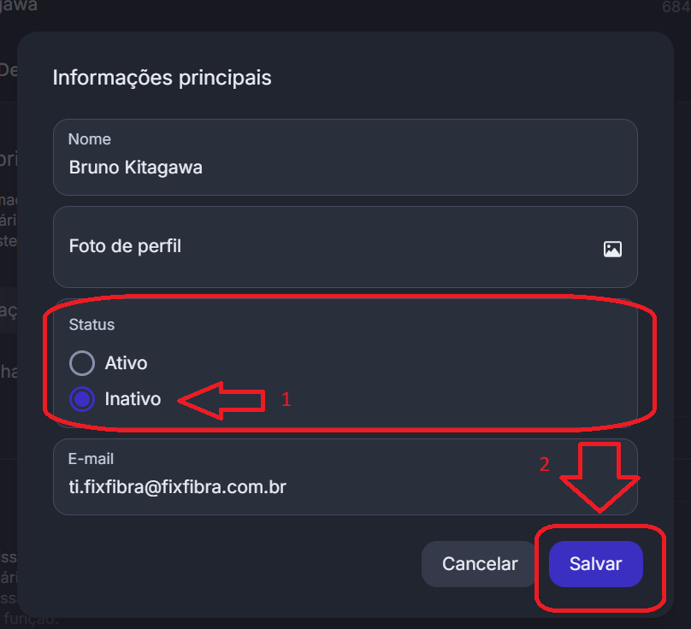
4.4 - Nessa próxima janela, vamos Alterar o campo “Status” para “Inativo”, e então clicar em “Salvar”;

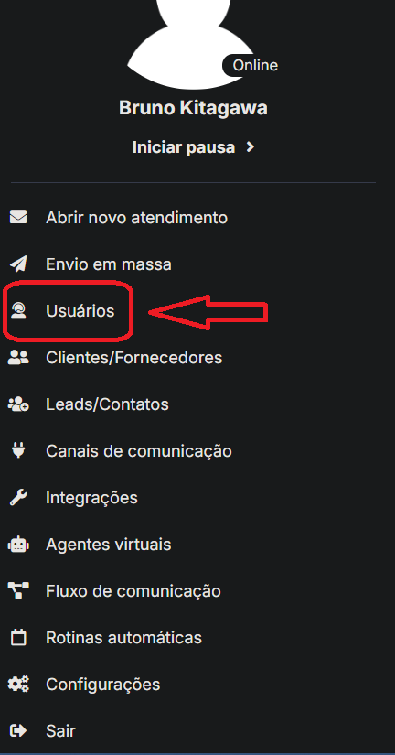
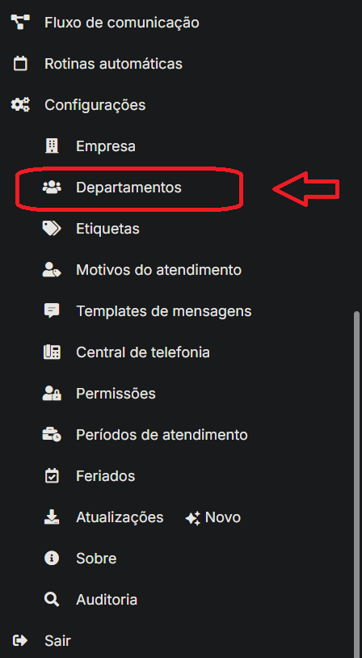
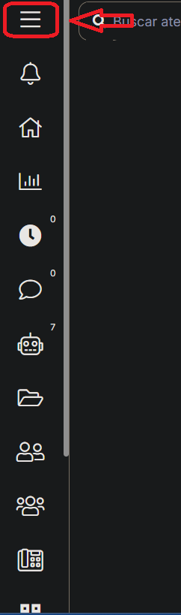
4.5 - Agora vamos remover o usuário das permissões do Departamento. Primeiro abra o menu lateral à esquerda. Clique em “Usuários”, e em seguida, em “Departamentos”;

4.6 - Na janela de Departamentos, use a barra de pesquisa (ou o botão de ir à próxima página, o que preferir) para pesquisar pelo departamento do Usuário. Ao encontrar, clique nele;
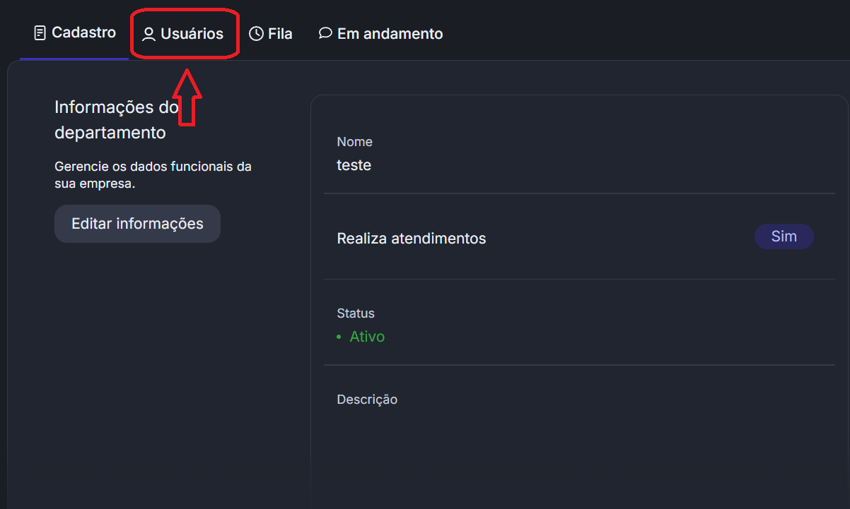
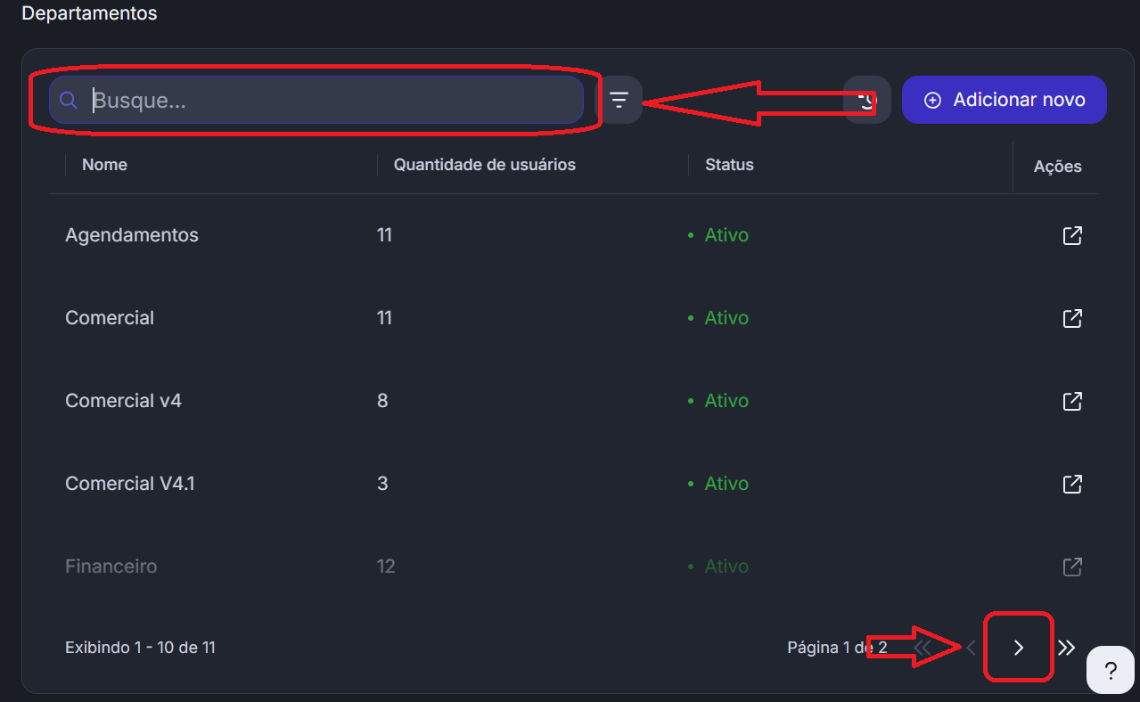
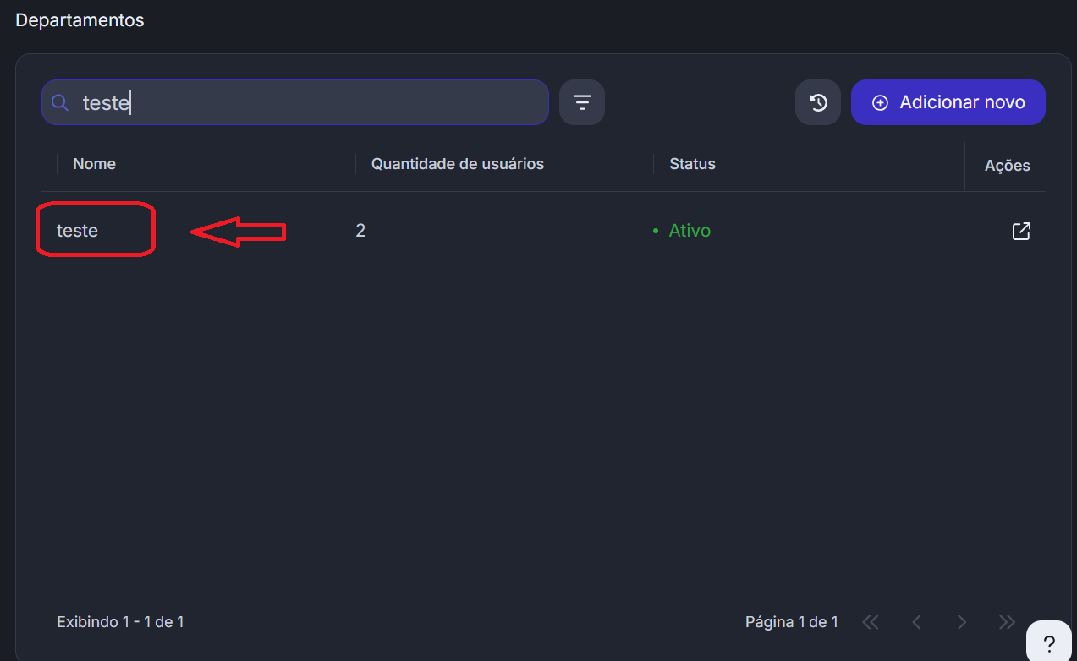
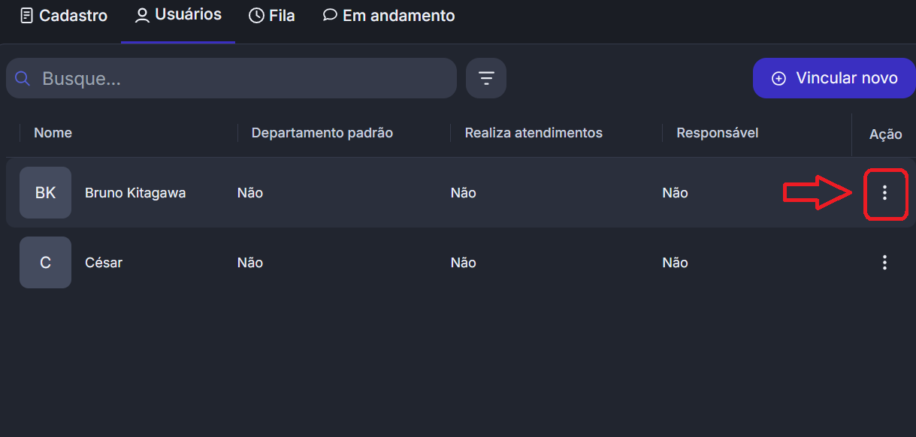
4.7 - Na janela do departamento, clique em “Usuário”. Na janela seguinte, localize o Usuário que você está desativando e clique nos três pontos para abrir mais opções;

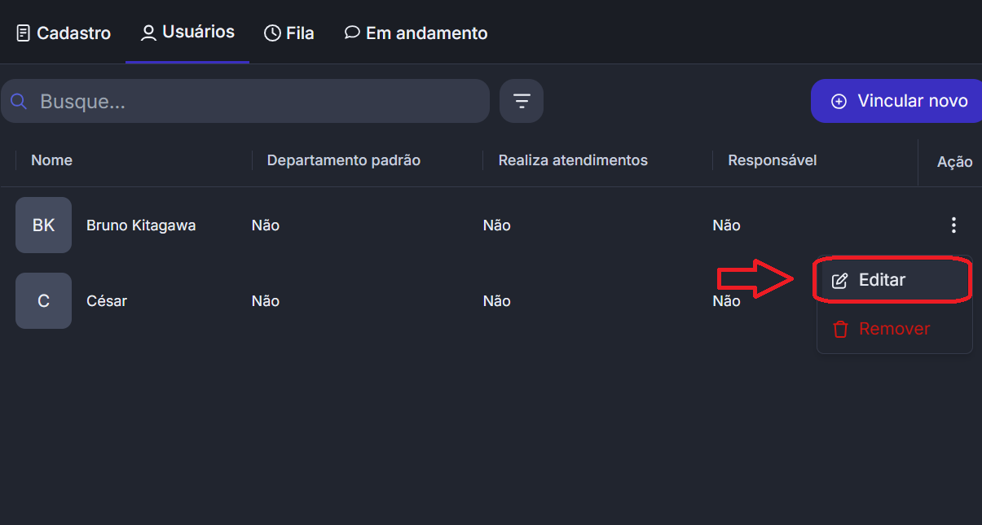
4.8 - Clique em “Editar”;
4.9 - Clique para deslizar a bolinha para a esquerda em “Realiza atendimentos no departamento”. Clique em Salvar. Pronto, Usuário desativado no Opa.

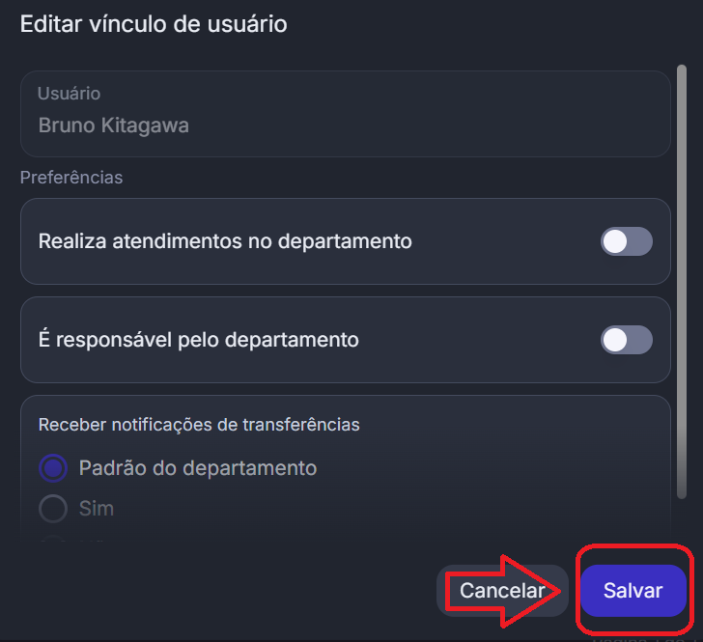
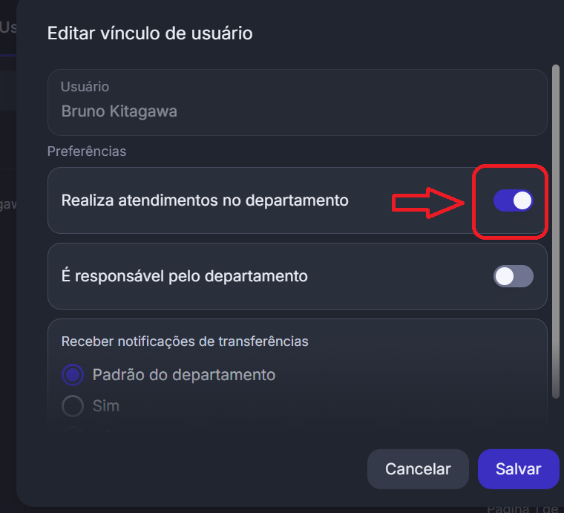

5 - DESATIVANDO O USUÁRIO NO ACTIVE DIRECTORY:

5.1 - Primeiro, tenha o Active Directory instalado na sua máquina. Você pode checar como instalar ele aqui;
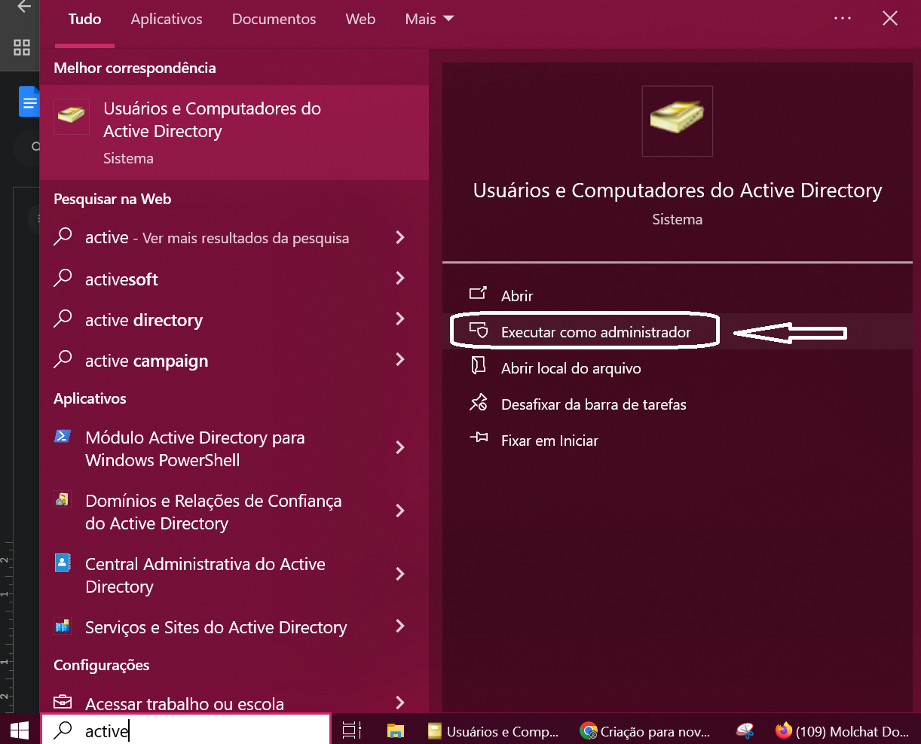
5.2 - Aba a interface do Active Directory em Modo Administrador (clicando com o botão direito no logo e clicando em “Executar como Administrador”. IMPORTANTE: Esse passo requer acesso com um perfil de administrador. Caso não possua um, pedir a outro membro da equipe de TI;

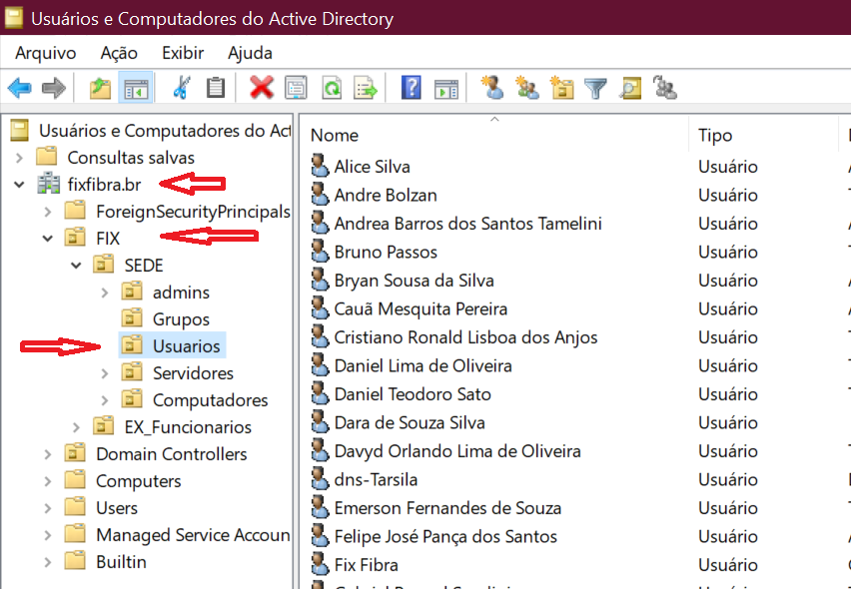
5.3 - No menu lateral à esquerda, abra o diretório fixfibra.br >> FIX >> SEDE >> Usuários;

5.4 - Encontre o perfil da pessoa cujo perfil você está desativando e o arraste para o diretório EX_Funcionários. Pronto, usuário desativado no Active Directory.

6 - DESATIVANDO OS LOGINS DE USUÁRIO NO CELETI HUB E NO WATCH:

5.1 - Primeiramente entre no seu perfil do IXC;
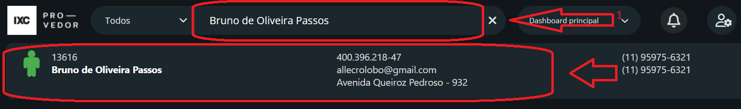
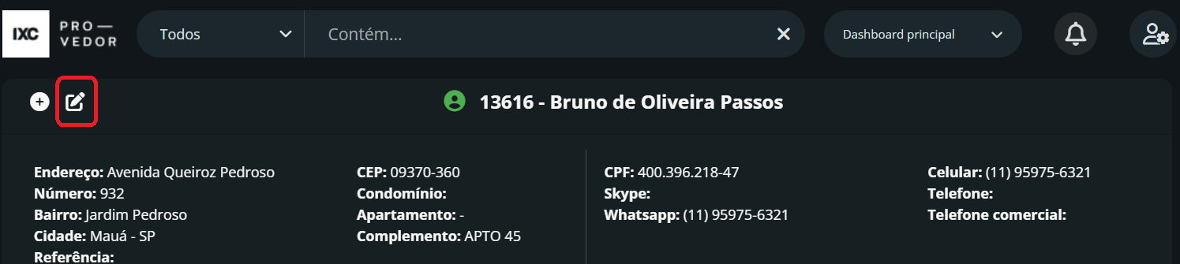
5.2 - No IXC, digite o nome do perfil a ser desativado na barra de pesquisa de cliente, e ao encontrar, dê um clique duplo para abrir;
5.3 - Na página do usuário, clique no botão de Editar Cliente (papel e caneta à esquerda do nome e número de usuário do cliente);
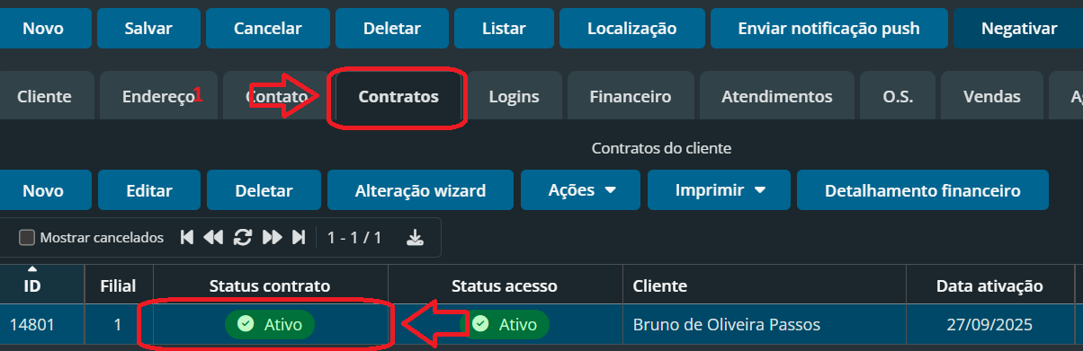
5.4 - Na nova janela, acesse primeiro a aba Contratos, então dê um clique duplo sobre o contrato ativo do usuário a ser desativado;

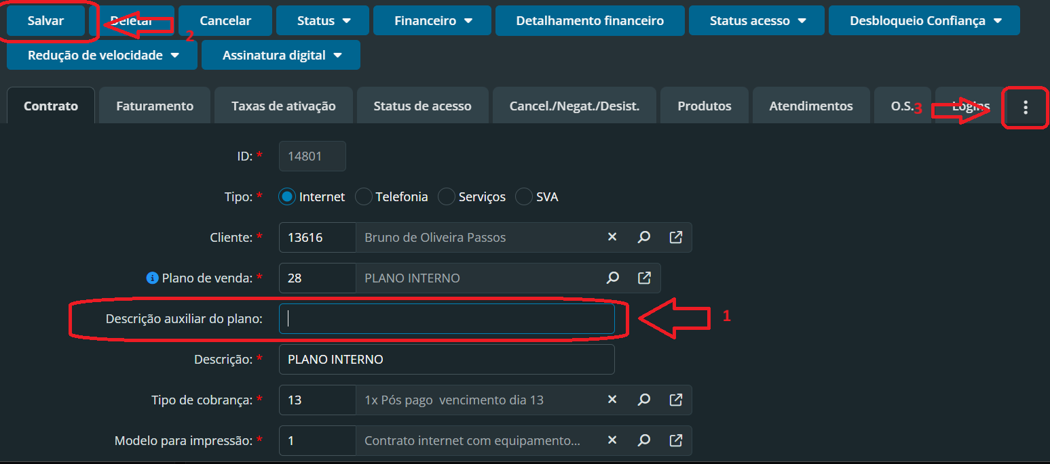
5.5 - Na nova janela, remova todo o conteúdo do campo “Descrição auxiliar do plano”, então clique em “Salvar”, e depois nos três pontos no canto superior direito da janela, ao lado do campo “Logins”. Selecione a opção “TV”;
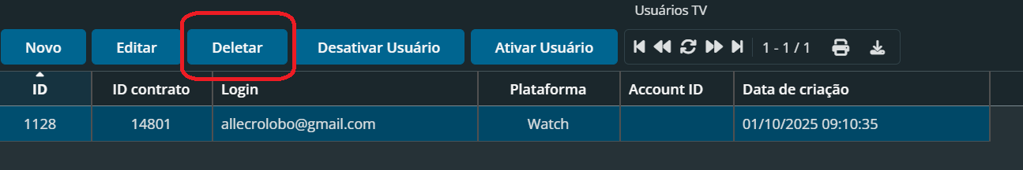
5.6 - Na nova janela, Clique em “Deletar”. Salve, saia do perfil de Contratos, salve novamente, e pode sair do IXC;

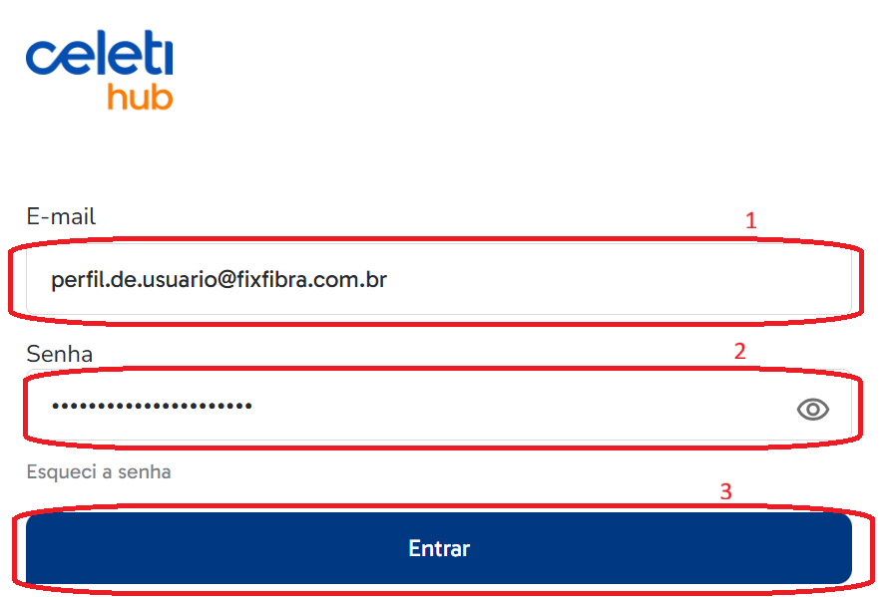
5.7 - Agora vamos entrar no CeletiHub. IMPORTANTE: Esse passo requer acesso com um alias no email do NOC, que deve ter sido providenciado a você durante o treinamento. Caso não possua um, pedir a outro membro da equipe de TI;

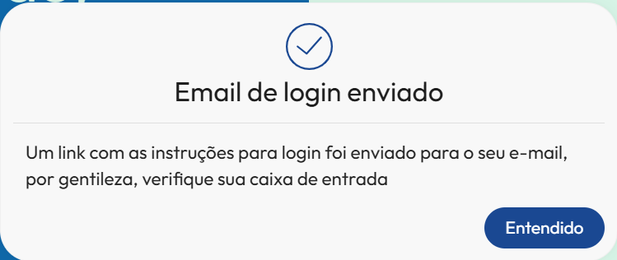
5.8 - No site, faça o login com suas credenciais. Ao clicar em “Entrar”, um email de login será enviado ao email do NOC, na pasta do seu alias. Abra o email e clique no link fornecido.

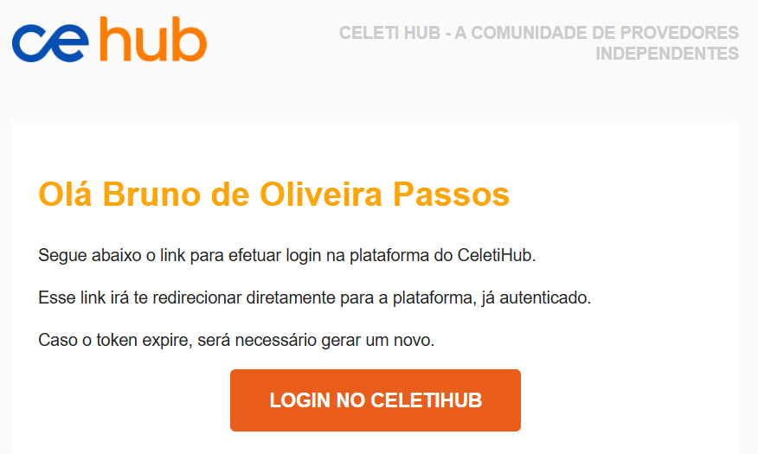

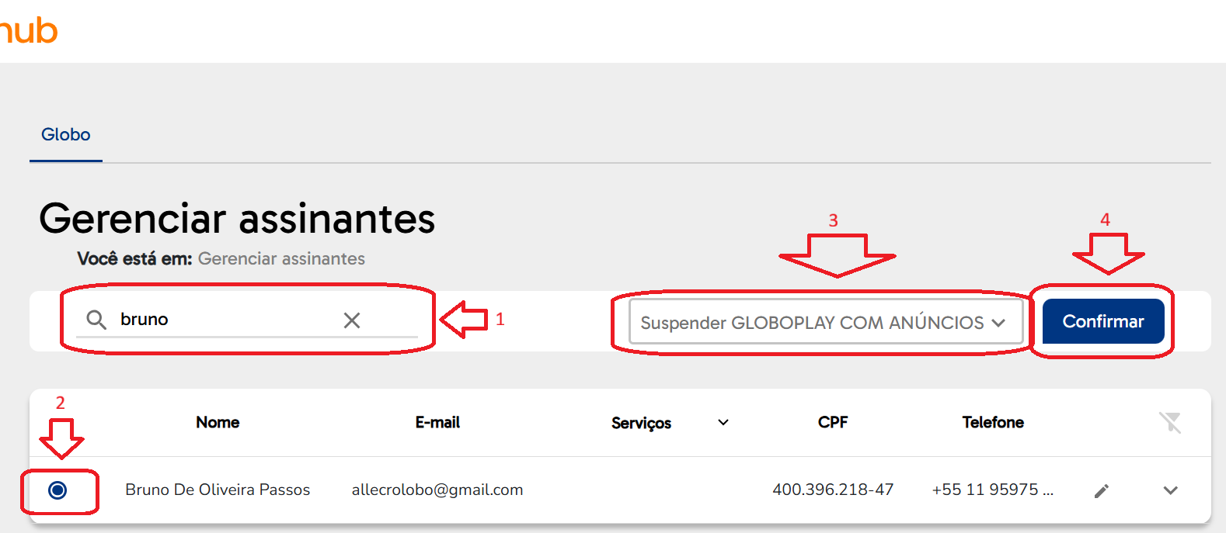5.9 - Na nova janela, primeiramente no campo de pesquisa procure pelo novo do usuário que você está desativando. Ao localizá-lo, clique na bolinha ao lado para selecioná-lo. Agora, no campo “Selecione uma Ação”, clique e passe o mouse sobre a opção “suspender”. Opções vão aparecer à esquerda, então clique na opção “Globoplay com Anúncios”. Agora é só clicar em “Confirmar”. Pronto, usuário desativado no Watch e no CeletiHub.

